 | ? | 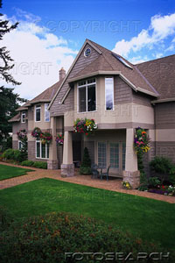 | 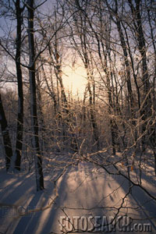 | 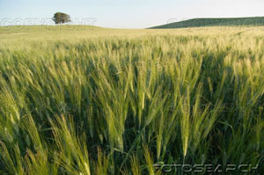
English – anglais – Englisch | Where are you? | in the house | in the forest | in the fields
French – français –  Französisch | Où êtes-vous ?  Où es-tu ? | dans la maison | dans la forêt | dans les champs
German – allemand –  Deutsch | Wo seid ihr?  Wo bist du? | im Haus | im Wald | auf den Feldern
Spanish – espagnol –  Spanisch | ¿Dónde estás ? | en la casa | en el bosque | en los campos
Dutch – néerlandais - Niederländisch | Wie bent u?  Wie ben je? | in het huis | in het bos | in / op de velden
Gaelic – gaélique – Gaelisch | Cá bhfuil tú? | sa teach | san fhoraois | sna páirceanna
Polish – polonais – Polnisch | Gdzie jesteś? | w domu | w lesie | na polu
Hungarian – hongrois - Hungarisch | Hol vagytok? | a házban | az erdőben | a földeken
Catalan – catalan - Katalanisch | On ets ? | dins la casa | al bosc | al camp
Bulgarian – bulgare - Bulgarisch | Къде си/сте? | в къщата | в гората | в полето

